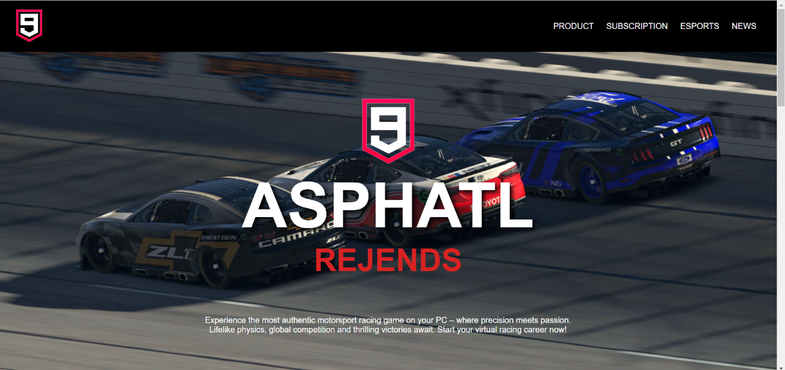

Foto di atas menunjukkan homepage dari website tersebut yang dapat diakses melalui logo dari kiri atas yang menjelaskan juga mode-mode yang ada di game tersebut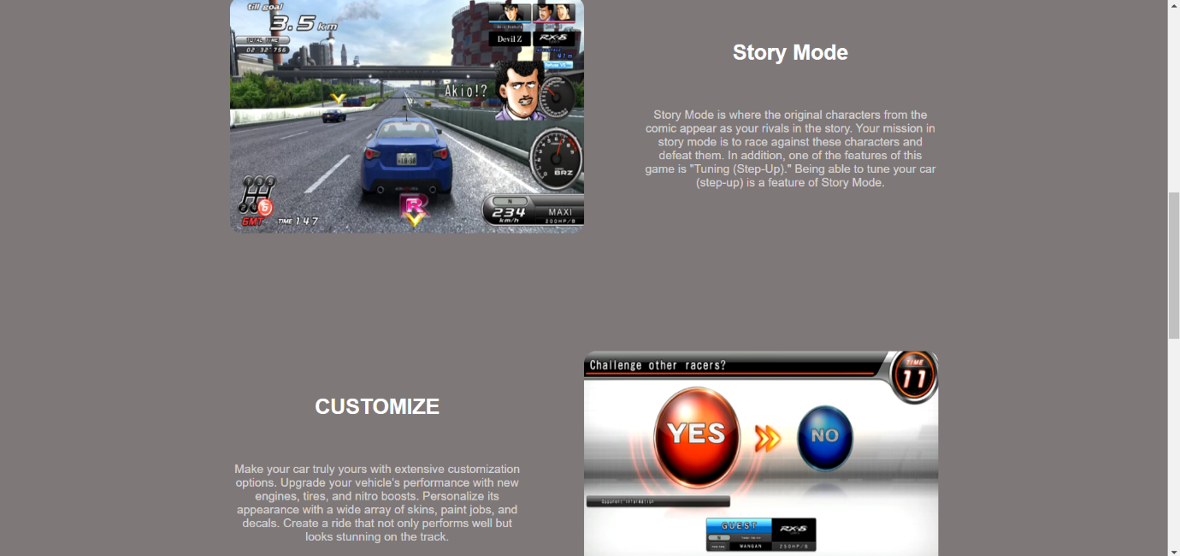

Dalam gamenya terdapat berbagai macam pilihan mode dan foto di atas menunjukkan berbagai macam mode yang dapat diakses

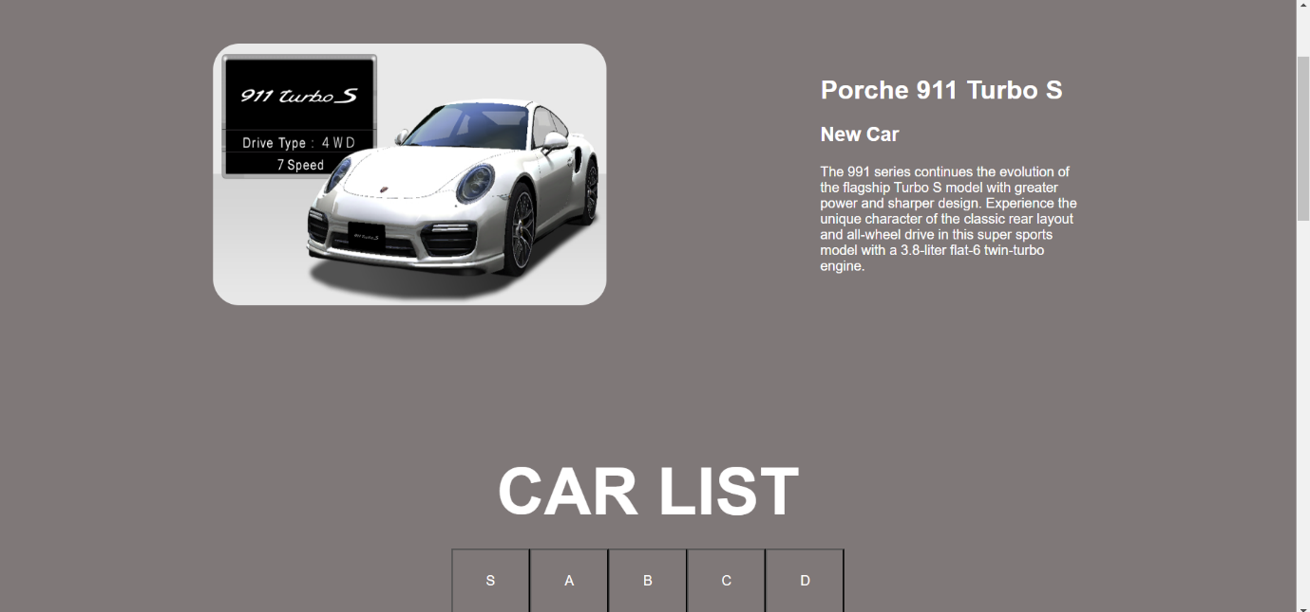

Foto di atas menunjukkan menu product dimana menunjukkan mobil yang ada berdasarkan car list yang ada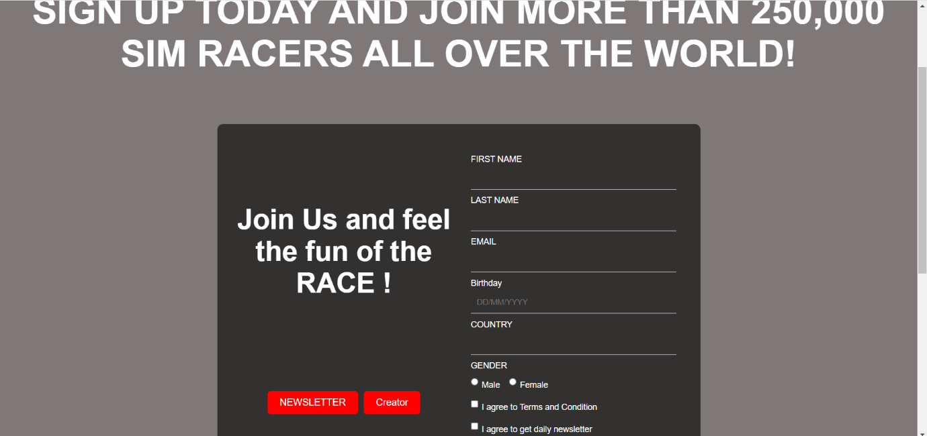

Foto di atas menunjukkan menu subscription dimana menu ini dapat membuat player baru untuk mengikuti bermain game ini

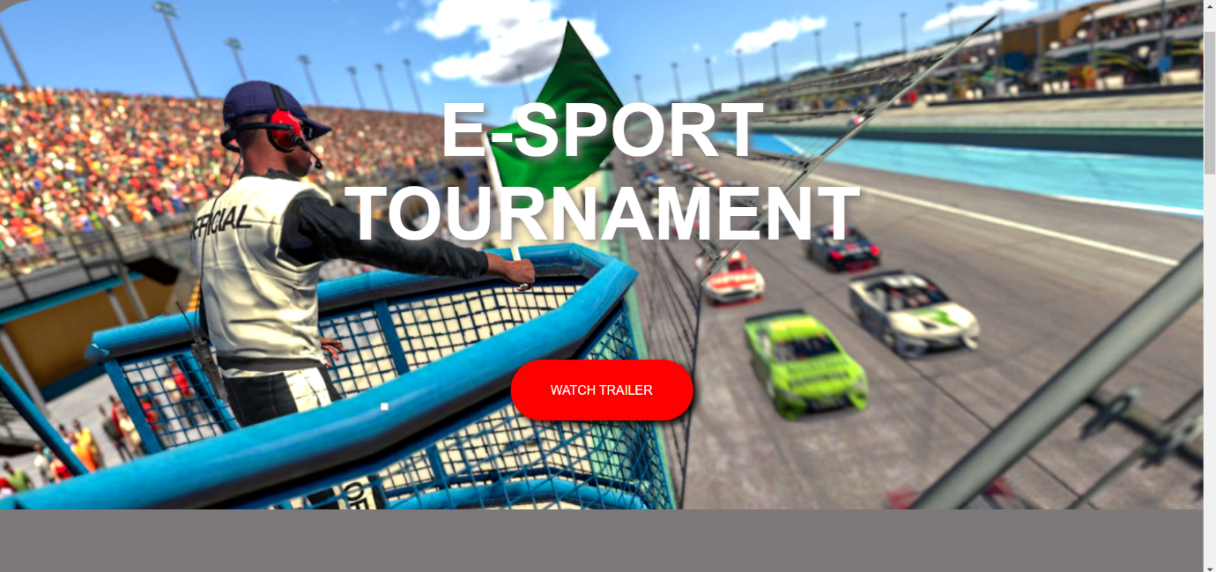

Foto di atas menunjukkan menu e-sport dimana menu ini menunjukkan game ini emmiliki e-sportnya juga dan bisa melihat trailernya juga.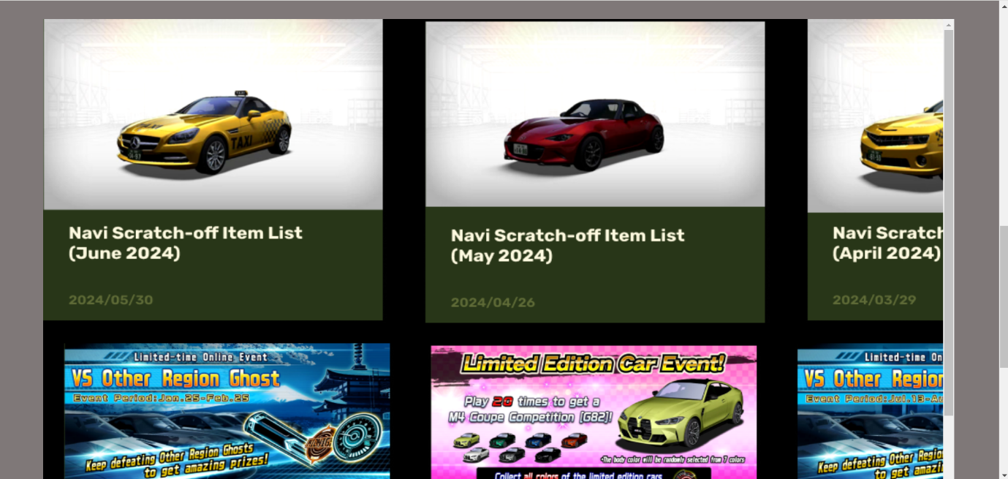

Foto di atas menunjukkan menu news dimana menu ini mengupdate para pemain terkait berita terbaru tentang game asphalt nya.